**江苏省仪征中学2024-2025学年度第一学期高三语文学科导学案**

**古诗阅读（一）——读懂诗歌**

研制人：齐雪 审核人：卞文慧

班级 姓名 学号 授课日期 2024.10.28

**本课在课程标准中的表述**

表现出对中华优秀传统文化的兴趣，喜欢学习汉语和汉字，喜欢积累优秀古代诗文，能主动梳理和探究语言材料中蕴含的中国传统文化内容。能在自己的表达中运用富有文化意蕴的语言材料和语言形式，增强语言的表现力。能理解各类作品中涉及的文化现象和观念，能理解和包容不同的文化观念，能运用所学的知识对学习中遇到的一些文化现象发表自己的看法。关注当代语言文化现象，积极参与相关的多种语文实践活动。

1. **素养导航**

掌握读懂古诗的直接路径(标题和情语)与间接路径(作者、注释和试题)。

1. **内容导读**

1.思维导图

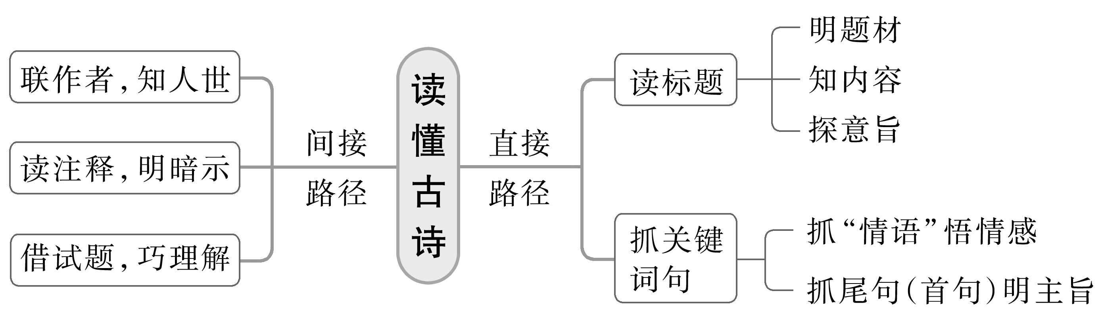

2.掌握读懂古诗的直接路径——标题和关键词句

(一)读标题，挖信息

标题，通常是诗歌内容和形式等信息的重要载体，是解读诗歌的第一把钥匙。其蕴含的信息有：

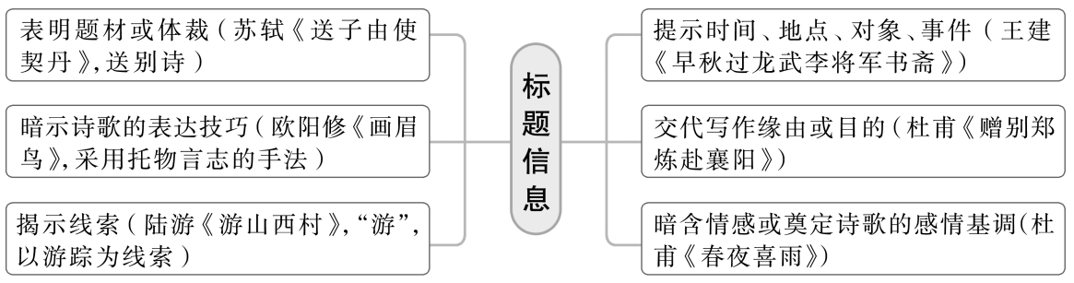(二)抓关键词句

1.抓“情语”，即抓住诗中揭示情感的字词。抓住了它们，把握思想感情就会又快又准。如杜甫《登高》“万里悲秋常作客，百年多病独登台”中的“悲”“独”就是“情语”，揭示了杜甫内心的悲伤与孤独。(这一点会在学案57中展开讲述)

2.抓尾句(首句)，明确主旨。古人写诗往往“卒章显志”，尤其是一些说理诗，往往在尾句揭示道理。从尾句入手，可以化难为易，收到事半功倍的效果。如马致远的《天净沙·秋思》，在前面铺排意象后，结句“断肠人在天涯”一下子点明了主旨。

2.掌握读懂古诗的间接路径——作者、注释和试题

(一)联作者，知人世

要真正读懂一首诗歌，必须知人论世。“知人论世”就是要了解作者的思想性格、生活经历、风格流派及其创作的时代背景、目的等。读诗歌时，必须注意作者的遭遇、境况及其所处朝代的国势、朝政等方面的问题。了解了人与世，才能准确把握诗歌的思想情感。关于这方面的信息，有的诗歌题目会提供相关注释，有的因为是名家名篇则不再加注，需要考生从平时的知识积累中提取。

(二)读注释，明暗示

诗歌后面的注释也蕴含着丰富的信息，知晓了这些信息，会对读懂诗歌有直接的帮助。

|  |  |
| --- | --- |
| 注释 | 作用 |
| 介绍作者，提供与“此诗作于贬官或流放之际”类似的注解 | 暗示本诗的思想情感或写作风格，暗示作者仕途失意、对现实不满，或报国无门、壮志难酬、愤懑孤寂的深层原因 |
| 介绍写作背景 | 说明写作缘由或暗示本诗主旨 |
| 介绍疑难词语、地名和相关诗句 | 帮助读懂诗句，暗示本诗的用典或意境 |
| 链接他人评价 | 暗示本诗的艺术特色或思想内容 |

(三)借试题，巧理解

高考古诗鉴赏第1题是选择题，第2题是主观题，它们对读懂诗歌和答题帮助极大，所以要把握好试题特点：

①四个选项一般是按照诗句顺序对诗歌的逐一解读；②信息量大，包括内容、情感、语言、手法、主旨等丰富信息；③只有一个错误选项，并且大多是在细节上设误，选项有75%的内容是正确的；④主观题题干包括指向要素、解说要素、限制要素，可利用“解说要素”帮助读懂诗歌。

总之，同利用文言文阅读概括分析内容选择题一样，抓住它们，再加上自己的理解，读懂诗歌便成竹在胸。

1. **真题导思**

(2021·新高考Ⅰ)阅读下面这首唐诗，完成后面任务。

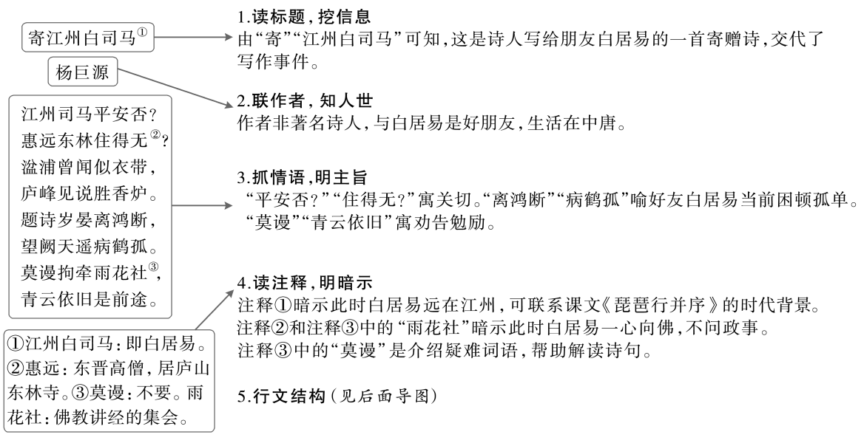

1. 请在理解正文、结合注释并联系题干的基础上，填出下面导图中的空缺内容。

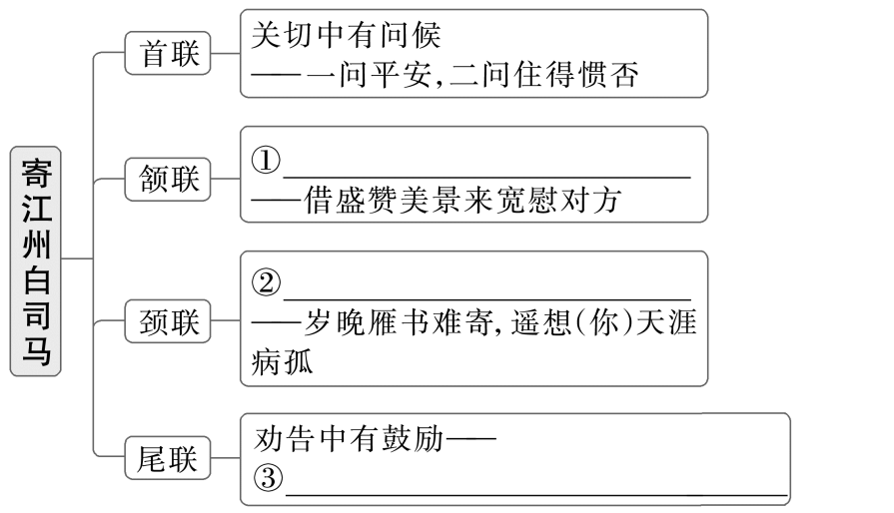

2.下列对这首诗的理解和赏析，不正确的一项是

A.根据内容分析，这首诗的写作时间应该与白居易的《琵琶行》比较接近。

B.第三句使用“一衣带水”的典故，表现出朋友之间“天涯若比邻”之意。

C.第六句中的“病鹤”指的是白居易，他怀恋长安，时常遥望京城的宫阙。

D.诗人最后开解朋友，目前虽然身处贬谪之中，但未来的前途依然很远大。

3.前人论此诗，认为第二句已包含委婉劝告的意思，对这一观点应怎样理解？请简要分析。

方法点拨：

读懂读透题目的意旨是解题的关键，这道题尤其考查理解题意的能力。我们要特别琢磨“已包含委婉劝告的意思”，这不同于“含有”或“表达了”，这个“已包含”暗示着整首诗多处表达“劝告”之意，只是这一句比较“委婉”，这样就要作如下思考：第二句是不是有委婉劝告的意思，还有哪些诗句在劝告友人，劝告的具体内容是什么，有没有更直接显豁的表达，这一句与其他的劝告诗句又有什么关系。第二句的字面意思是，东晋惠远高僧修行的东林寺你去住过了吗？言外之意，你经常与东林寺的僧人在一起。颔联用美景宽慰对方。尾联照应东林寺，劝告友人东林虽好，但还要以前途为重；佛教虽可以使人超脱苦难，但不可忘却再上青云的追求。

**江苏省仪征中学2024—2025学年度第一学期高三语文学科作业**

**古诗阅读（一）——读懂诗歌**

研制人：齐雪 审核人：卞文慧

班级 姓名 学号 时间 2024.10.28 作业时长：45分钟

1. **巩固导练（5分钟）**

（2022·全国甲卷·**高考真题**）阅读下面两首宋诗，完成下面小题。

**画眉鸟**

欧阳修

百啭千声随意移，山花红紫树高低。

始知锁向金笼听，不及林间自在啼。

**画眉禽**

文同

尽日闲窗生好风，一声初听下高笼。

公庭事简人皆散，如在千岩万壑中。

1．下列对这两首诗的理解和赏析，不正确的一项是（     ）

A．欧诗和文诗题目大体相同，都是以画眉鸟作为直接描写对象的咏物诗。

B．欧诗所写的画眉鸟在花木间自由飞行，文诗中的画眉鸟则在笼中饲养。

C．欧诗认为鸟笼内外的画眉鸟，其鸣叫声有差别，而文诗对此并未涉及。

D．欧诗中的“林间”与文诗中的“千岩万壑”具有大致相同的文化含意。

2．这两首诗中，画眉鸟所起的作用并不相同。请简要分析。

1. **拓展导练（20分钟）**

（2022·全国乙卷·**高考真题**）阅读下面这首唐诗，完成下面小题。

**白下驿饯唐少府**

王勃

下驿穷交日，昌亭旅食年。

相知何用早？怀抱即依然。

浦楼低晚照，乡路隔风烟。

去去如何道？长安在日边。

3．下列对这首诗的理解和赏析，不正确的一项是（     ）

A．这首诗系饯行之作，送别的对象为唐少府，是诗人早年的知心好友。

B．诗人与唐少府都曾有过潦倒不得志的经历，这也是他们友谊的基础。

C．颈联中的“低”“隔”，使得饯别场景的描写有了高低远近的层次感。

D．颔联和尾联中的问句，使语气起伏，也增添了诗作的豪迈昂扬气概。

4．本诗与《送杜少府之任蜀州》都是王勃的送别之作，但诗人排遣离愁的方法有所不同。请结合内容简要分析。

★**三、选做题（15分钟）**

（2022·新高考1卷·**高考真题**）阅读下面这首宋词，完成下列小题

**醉落魄·人日南山约应提刑懋之[注]**

魏了翁

无边春色，人情苦向南山觅，村村箫鼓家家笛，祈麦祈蚕，来趁元正七。

翁前子后孙扶掖，商行贾坐农耕织，须知此意无今昔，会得为人，日日是人日。

[注]人日：旧俗以农历正月初七日为人日。

5．下列对这首词的理解和赏析，不正确的一项是（       ）

A．词人在人日约朋友去南山探春，但因年老体弱，感到此行会比较困难。

B．在人日这天吹打奏乐，祈盼农桑丰收，反映了人们对美好生活的追求。

C．这首词以朴实的笔触描绘当时农村的风俗景况，具有浓郁的生活气息。

D．词人以议论入词，能够做到情由境出，情至论随，全词并无生硬之感。

6．词人在下阕发表议论，指出如果懂得做人的道理，每天都是人日。词中谈到哪些做人的道理？请结合内容简要分析。

**四、补充练习（5分钟）**

（2022·浙江·**高考真题**）阅读下面两首诗，完成下面小题。

**楼前**

[中唐]王建

天宝年前勤政楼，每年三日作千秋①。

飞龙老马曾教舞，闻着音声总举头。

**过勤政楼**

[晚唐]杜牧

千秋佳节名空在，承露丝囊世已无。

唯有紫苔偏称意，年年因雨上金铺②。

【注】①千秋节：唐开元十七年八月，丞相表请每年八月五日（玄宗生日）为千秋节。此后，玄宗每年在勤政楼庆生，赏百匹飞龙舞马。飞龙，马厩名。士庶间互赠承露丝囊。②金铺：钉在门上的兽面形的门环底座。

7．这两首诗中都写到的______________和______________，寄寓鉴戒之意。

8．分析两首诗后两句在情感、写法上的不同。